**HƯỚNG DẪN ĐĂNG KÝ   
TRANG CƠ SỞ SỞ DỮ LIỆU CHUYÊN NGÀNH**

**Bước 1:** Truy cập vào địa chỉ: https://sohoa.thuathienhue.gov.vn. Xuất hiện màn hình có giao diện như sau:

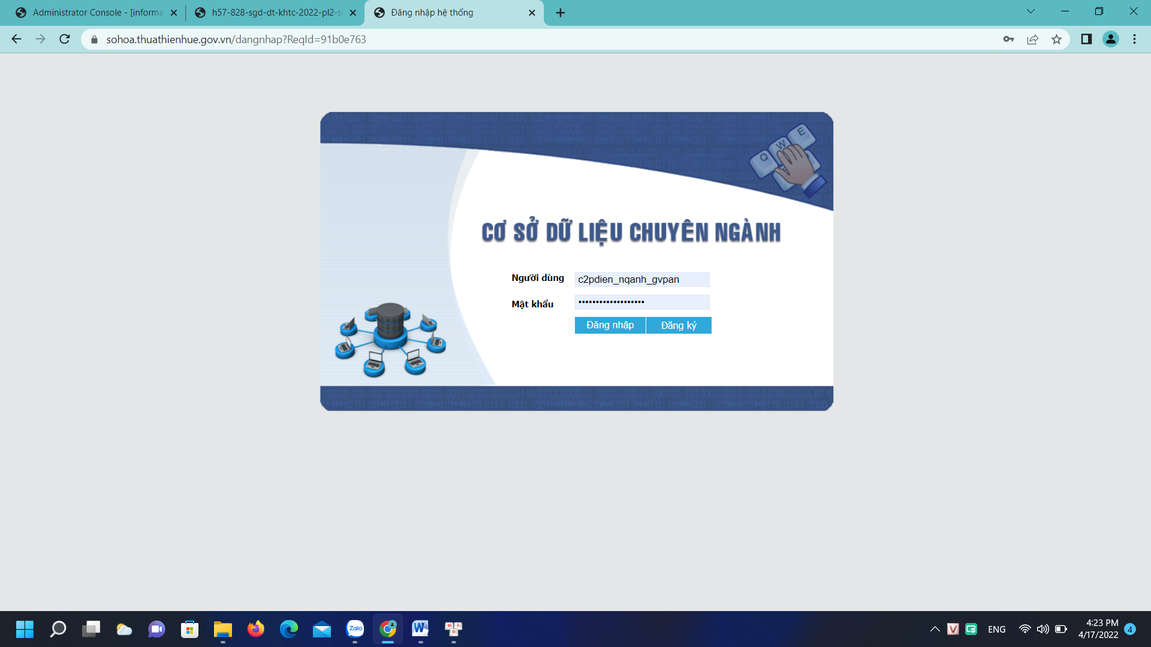

**Bước 2:** Kích nút Đăng ký, xuất hiện màn hình có giao diện như sau:

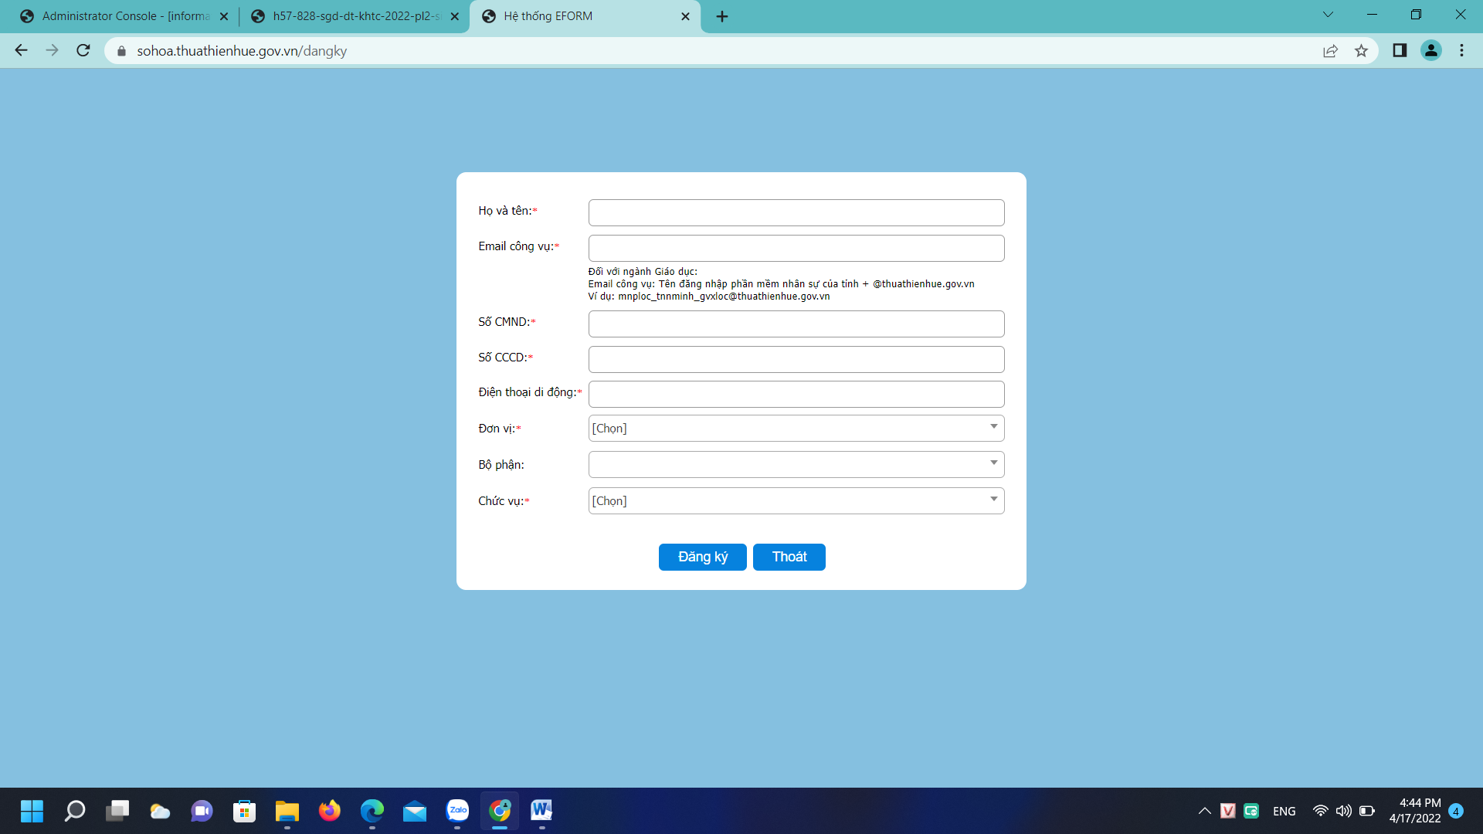

**Bước 3:** Nhập đầy đủ thông tin vào giao diện trên.

***\* Lưu ý:***

- Các thông tin có dấu * là thông tin bắt buộc.

*- Đối với mục nhập Email công vụ:*

+ Các CBCC-VC trực thuộc Phòng GDĐT nhập theo địa chỉ email công vụ đã được cấp của UBND huyện (vd: [dvhuu.phongdien@thuathienhue.gov.vn](mailto:dvhuu.phongdien@thuathienhue.gov.vn))

+ Còn lại, CBCC-VC các đơn vị nhập tên theo quy định sau:

Tên đăng nhập của trang nhân sự của tỉnh [+@thuathienhue.gov.vn](mailto:+@thuathienhue.gov.vn)

Ví dụ: Ông Nguyễn Văn A, giáo viên trường THCS Nguyễn Duy có tên đăng nhập ở trang nhân sự là: **c2pdien_nva_gvnduy** thì nhập tên Email là:

[**c2pdien_nva_gvnduy@thuathienhue.gov.vn**](mailto:c2pdien_nva_gvnduy@thuathienhue.gov.vn)

*- Mục đơn vị:* Chọn đúng đơn vị đang công tác.

*- Mục bộ phận:* Đối với các đơn vị **Không chọn mục này**.

*- Mục chức vụ:* Chọn đúng chức vụ đang công tác.

**Bước 4:** Kích nút **Đăng ký**, xuất hiện màn hình có giao diện như sau:

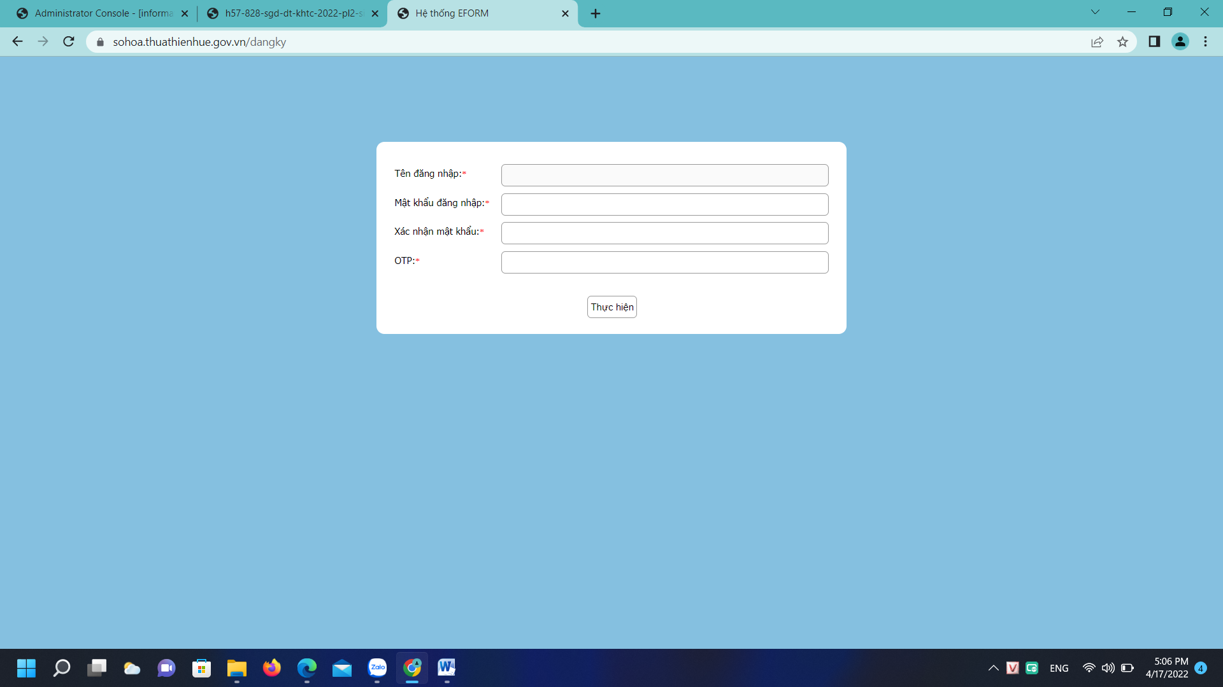

***\* Lưu ý:*** Sau khi kích nút đăng ký, hệ thống sẽ gửi đến số điện thoại cá nhân một mã OTP.

**Bước 5:** Nhập mật khẩu ( *lưu ý: mật khẩu đăng nhập và xác nhận mật khẩu là chuỗi ký tự phải trùng nhau*) và mã OTP.

**Bước 6:** Kích nút **Thực hiện** để hoàn thành việc đăng ký.

